Комплект оценочных материалов по дисциплине

«Прототипирование изделий машиностроительных производств»

Задания закрытого типа

Задания закрытого типа на выбор правильного ответа

1. Выберите один правильный ответ.
Основными технологиями получения порошков для аддитивных машин являются:
А) газовая адсорбция
Б) вакуумная атомизация
В) центробежное ваккумирование
Г) компрессионное формование
Правильный ответ: Б
Компетенции (индикаторы): ПК-4

2. Выберите один правильный ответ.
Процесс аддитивного производства, в котором порошковые материалы
соединяются выборочным нанесением жидкого связующего называется
А) струйное нанесение связующего
Б) прямой подвод энергии и материала
В) экструзия материала
Правильный ответ: А
Компетенции (индикаторы): ПК-4

3. Выберите один правильный ответ.
Как называется способ производства, при котором деталь получается путем добавления материала?
А) аддитивное производство
Б) субтрактивное производство
В) формативное производство
Правильный ответ: А
Компетенции (индикаторы): ОПК-4

4. Выберите один правильный ответ.
Чем описывается набор управляющих команд для 3D принтера:
А) J-код
Б) B-код
В) F-код
Г) G-код.
Правильный ответ: Г
Компетенции (индикаторы): ОПК-4

5. Выберите один правильный ответ.
3D-принтер это:
А) станок с числовым программным управлением, использующий метод послойной печати детали
Б) станок с числовым программным управлением, использующий струйную печать с нанесением жидкого клея
В) многофункциональное устройство, печатающее жидкими чернилами
Г) фрезерно-гравировальный станок с числовым программным управлением
Правильный ответ: А
Компетенции (индикаторы): ОПК-4, ПК-4

6. Выберите один правильный ответ.
Какой пластик является самым экологически чистым и подходящим расходным материалом для трёхмерной печати:
А) PVA
Б) ABS
В) HIPS
Г) PLA
Правильный ответ: Г
Компетенции (индикаторы): ПК-4

8. Выберите один правильный ответ.
Отличие FDM-технология от FFF-технологии:
А) FDM-технология использует пластиковую нить, а FFF – металлическую проволоку
Б) FDM-технология использует пластиковую нить диаметром 1,75 мм, а FFF – 2,85 мм
В) нет отличий, это два названия одной и той же технологии
Правильный ответ: В
Компетенции (индикаторы): ПК-4

9. Выберите один правильный ответ.
С какой технологии в 1982 году началось развитие аддитивных
технологий?
А) FDM
Б) DMD
В) SLA
Г) SLS
Правильный ответ: В
Компетенции (индикаторы): ОПК-4

10. Выберите один правильный ответ.
Какие из перечисленных технологий относятся к группе «твердых» АТ?
А) FDM
Б) DMD
В) SLS
Г) POLYJET
Правильный ответ: А
Компетенции (индикаторы): ОПК-4, ПК-4

11. Выберите один правильный ответ.
Прямая подача металла характерна для следующей технологии 3D печати:
А) SLM
Б) DMD
В) SLS
Г) SLM
Правильный ответ: Г
Компетенции (индикаторы): ОПК-4, ПК-4

Задания закрытого типа на установление соответствия

1. Установите соответствие буквы обозначения и наименования элемента приведенной схемы процесса послойной наплавки с подачей порошка и защитного газа. Каждому элементу левого столбца соответствует только один элемент правого столбца.
1) Подача защитного газа | 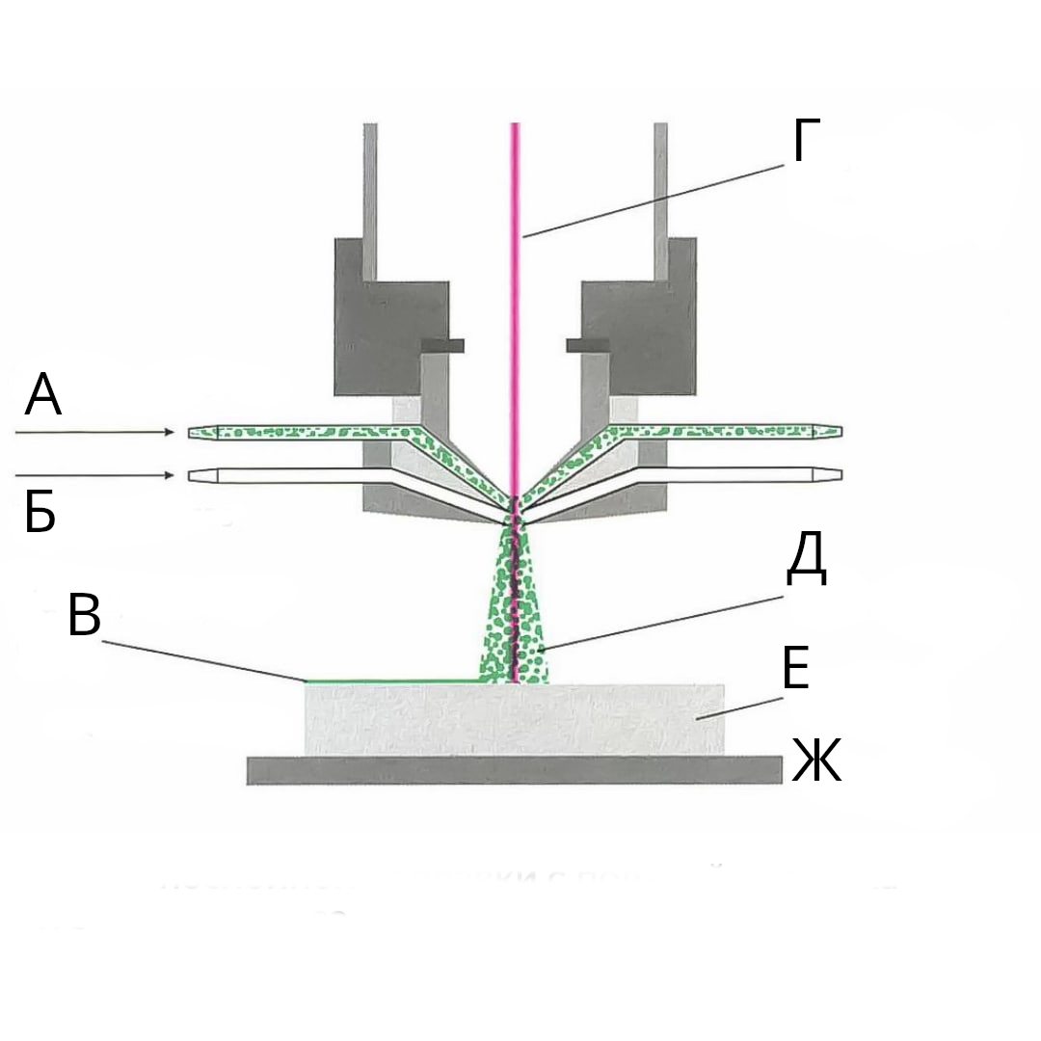
2) Наращиваемый слой
3) Подача порошка
4) Поток частиц
5) Подложка
6) Лазерный луч
7) Образец
Правильный ответ: 1-Б, 2-В, 3- А, 4-Д, 5-Ж, 6-Г,7- Е
Компетенции (индикаторы): ПК-4

2. Установите соответствие буквы обозначения и наименования элемента. Каждому элементу левого столбца соответствует только один элемент правого столбца.
На изображении представлен 3D-принтер Anet A6.
1) Печатная платформа | 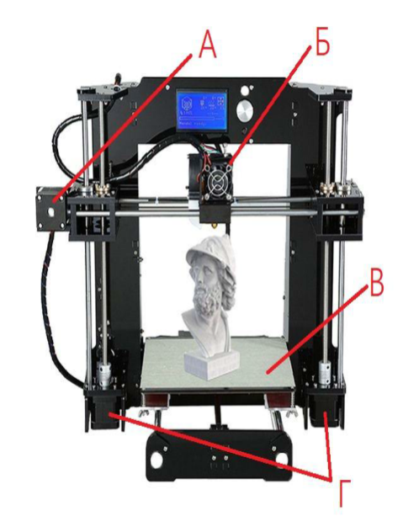
2) Шаговый мотор оси X
3) Шаговый мотор оси Z
4) Экструдер
Правильный ответ: 1-В, 2- А, 3- Г, 4- Б,
Компетенции (индикаторы): ПК-4

3. Установите соответствие буквы обозначения и наименования элемента приведенной схемы процесса ультразвукового объединения. Каждому элементу левого столбца соответствует только один элемент правого столбца.
1) Направление сварки | 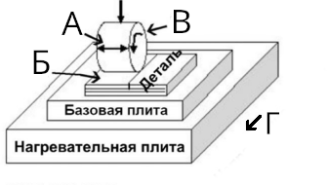
2) Фольга
3) Вращающийся сонод
4) Ультразвуковая осцилляция
Правильный ответ: 1-Г, 2-Б, 3- В, 4-А,
Компетенции (индикаторы): ПК-4

4. Установите соответствие буквы обозначения и наименования элемента схемы подачи порошков через коаксиальное сопло с обратной связью контроля. Каждому элементу левого столбца соответствует только один элемент правого столбца.

1) Подача порошка | 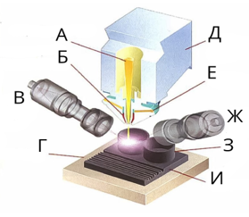
2) Система фокусировки
3) Датчик обратной связи
4) Подложка
5) Сопло подачи защитного газа
6) Луч CO2-Лазера
7) Датчик обратной связи
8) Деталь
9) Платформа
Правильный ответ: 1-Е, 2-Д, 3- В, 4-И, 5-Б, 6-А,7- Ж, 8-З, 9- Г
Компетенции (индикаторы): ПК-4

Задания закрытого типа на установление правильной последовательности

1. Установите правильную последовательность выполнения действий получения готового изделия методами аддитивных технологий. Запишите правильную последовательность букв слева направо:
А) 3D печать
Б) разделение на слои
В) финишная обработка
Г) подготовка CAD-модели
Д) создание STL файла
Е) готовое изделие
Правильный ответ: ПК-4
Г | Д | Б | А | В | Е
Компетенции (индикаторы):

2. Установите правильную последовательность выполнения действий для получения готового изделия с использованием технологии лазерной наплавки. Запишите правильную последовательность букв слева направо.
А) с помощью инертного газа к лазерному лучу подводится металлический порошок и тонкой струёй подается в область расплава
Б) формирование слоя создаваемой детали в процессе плавления металлического порошка, его быстрого остывания и отвердения
В) создается трехмерная CAD-модель будущей детали или ее элемента, которая позволяет управляющей программе манипулировать и направлять луч лазера
Г) лазерный луч фокусируется на заготовку
Д) финишная механическая обработка с минимальными допусками
Правильный ответ:
В | Г | А | Б | Д
Компетенции (индикаторы): ПК-4

3. Установите правильную последовательность подготовки управляющей программы для 3D принтера. Запишите правильную последовательность букв слева направо.
А) спроектировать 3D модель.
Б) подготовить управляющую программу (УП) в слайсере.
В) импортировать модель в STL формат.
Г) запустить управляющую программу (УП).
Правильный ответ:
А | В | Б | Г
Компетенции: ОПК-4

4. Установите правильную последовательность выполнения действий получения готового изделия методами аддитивных технологий основанные на использовании маски. Запишите правильную последовательность букв слева направо.
А) заполнение воском
Б) генерация электростатическим переносом тонера изображения поперечного сечения строящегося объекта
В) вакуумное удаление жидкой смолы
Г) отверждение смолы
Д) нанесение светочувствительной смолы на платформу
Е) фрезерование поверхности
Правильный ответ:
Д | Б | Г | В | А | Е
Компетенции (индикаторы): ПК-4

Задания открытого типа

Задания открытого типа на дополнение

1. Напишите пропущенное слово.
Процесс ультразвукового объединения (Ultrasonic Consolidation - UC) является гибридным методом получения твердотельных объектов, основанном на процессе ультразвуковой _____ металлов.
Правильный ответ: сварки
Компетенции (индикаторы): ПК-4

2. Напишите пропущенное слово.
При аддитивном производстве используется ________ принцип создания объектов.
Правильный ответ: послойный
Компетенции (индикаторы): ПК-4

3. Напишите пропущенное слово.
Полимерный расходный материал, используемый при создании 3D-моделей при помощи 3D-принтера называется ________.
Правильный ответ: филамент
Компетенции (индикаторы): ПК-4

4. Напишите пропущенное слово.
Технология SLA, когда объект формируется из специального жидкого фотополимера, затвердевающего под действием лазерного излучения (или излучения ртутных ламп) называется лазерная _________.
Правильный ответ: стереолитография
Компетенции (индикаторы): ПК-4

5. Напишите пропущенное слово.
Процесс аддитивного производства, в котором энергия от внешнего источника энергии используется для соединения материалов путем их сплавления в процессе нанесения называется «_______ подвод энергии и материала»
Правильный ответ: прямой
Компетенции (индикаторы): ПК-4.

6. Напишите пропущенное слово.
Rapid Freeze Prototyping (RFP) - процесс аддитивного производства на основе быстрой заморозки, в котором твердотельная деталь генерируется путем постепенной заморозки исходного ________ материала.
Правильный ответ: жидкого
Компетенции (индикаторы): ПК-4.

7. Напишите пропущенное слово
Процесс аддитивного производства на основе ________ лазерных лучей использует два лазерных излучателя, установленных под заданными углами, которые испускают свет с различной длиной волны для полимеризации смолы в прозрачном баке.
Правильный ответ: интерференции
Компетенции (индикаторы): ПК-4

8. Напишите пропущенное слово
Процесс аддитивного производства на основе электроосаждения использует для формирования трехмерных объектов электрические _____.
Правильный ответ: поля
Компетенции (индикаторы): ПК-4.

9. Напишите пропущенное слово.
Процесс аддитивного производства на основе баллистического осаждения частиц использует струю расплавленного материала, выталкиваемую из специального ____. В результате материал разделяется на частицы (капли), которые попадают на подложку и немедленно застывают, формируя геометрию детали.
Правильный ответ: сопла
Компетенции (индикаторы): ПК-4.

10. Напишите пропущенное слово.
Металл для 3Д установок выпускается в виде мелкодисперсных сферических гранул с величиной зерна от _____ микрон
Правильный ответ (диапазон величин): от 4 до 80
Компетенции (индикаторы): ПК-4

11. Напишите пропущенное слово.
В процессе построения изделия ________ полиамида спекается, т.е. нагревается слой за слоем и сплавляется в монолитную пластиковую конструкцию при помощи углекислотного лазера.
Правильный ответ: порошок
Компетенции (индикаторы): ПК-4

Задания открытого типа с кратким свободным ответом

1. Напишите пропущенное слово (словосочетание).
Процесс аддитивного производства, в котором жидкий фотополимер выборочно отверждается (полимеризуется) в ванне световым излучением называется _________________.
Правильный ответ: фотополимеризация в ванне.
Компетенции (индикаторы): ПК-4

2. Напишите пропущенное словосочетание.
___________________ - это технология SLM послойного аддитивного производства с использованием лазера.
Правильный ответ: селективное лазерное плавление.
Компетенции (индикаторы): ПК-4

3. Напишите пропущенное слово (словосочетание).
___________ - это технология SLS, когда объект формируется из плавкого порошкового материала (пластик, металл) путём его плавления под действием лазерного излучения.
Правильный ответ: селективное лазерное спекание
Компетенции (индикаторы): ПК-4

4. Напишите пропущенное слово (словосочетание).
Метод аддитивного производства MJM (Multi-jetModeling) - это ______________с помощью фотополимерного или воскового материала.
Правильный ответ: многоструйное моделирование
Компетенции (индикаторы): ПК-4

5. Напишите пропущенное слово (словосочетание).
___________ - это процесс аддитивного производства, в котором изготовление детали осуществляется послойным соединением листовых материалов.
Правильный ответ. листовая ламинация.
Компетенции (индикаторы): ПК-4

6. Напишите пропущенное слово (словосочетание).
«Электронно-лучевая плавка» - это технология EBM, когда объект формируется путём плавления_____________ электронным лучом в вакууме
Правильный ответ. металлического порошка.
Компетенции (индикаторы): ПК-4

7. Напишите пропущенное слово (словосочетание).
Моделирование методом наплавления – это технология FDM, когда объект формируется путём послойной укладки _____________ из плавкого рабочего материала (пластик, металл, воск)
Правильный ответ. расплавленной нити.
Компетенции (индикаторы): ПК-4

Задания открытого типа с развернутым ответом

1. Прочитайте текст задания. Продумайте логику и полноту ответа. Запишите ответ, используя точную формулировку.
В чем заключаются преимущество аддитивных технологий перед традиционными
Время выполнения – 5 мин.
Ожидаемый результат:
- аддитивные технологии позволяют производить предметы, которые невозможно получить другим способом.
- сокращение трудоемкости изготовления;
- сокращение сроков проектирования и изготовления детали;
- снижение себестоимости проектирования и изготовления детали;
- экономия машиностроительных материалов
Критерий оценивания: полное содержательное соответствие вышеприведенному пояснению.
Компетенции (индикаторы): ОПК-4.

2. Прочитайте текст задания. Продумайте логику и полноту ответа. Запишите ответ, используя четкие компактные формулировки.
В чем заключается метод аддитивного производства SLA (сокращенно от Stereolithography)—лазерная стереолитография.
Время выполнения – 5 мин.
Ожидаемый результат: технология на котором базируется данный метод - отверждение жидкого фотополимерного материала под действием лазера. область применения - эта технология аддитивного цифрового производства ориентирована на изготовление высокоточных изделий
Критерии оценивания: полное содержательное соответствие приведенному пояснению.
Компетенции (индикаторы): ПК-4

3. Прочитайте текст задания. Продумайте логику и полноту ответа. Запишите ответ, используя четкие компактные формулировки.
Приведите основные преимущества технологии 3D-печати металлами
Время выполнения – 5 мин.
.
Ожидаемый результат:
- возможность создать изделие из практически любого сплава;
- высокие показатели плотности: в 1,5 раза выше, чем при литье;
- возможность создания миниатюрных и геометрически сложных объектов;
- широкий выбор металлических сплавов стандартных и специальных;
- сокращение циклов производства
Критерии оценивания: приведение хотя бы четырех основных преимуществ в соответствии с приведенным выше пояснением
Компетенции (индикаторы): ПК-4

4. Прочитайте текст задания. Продумайте логику и полноту ответа. Запишите ответ, используя четкие компактные формулировки
Дайте краткую характеристику филамента ABS.
Время выполнения – 5 мин.
Ожидаемый результат:
- типовой инженерный пластик;
- прекрасно обрабатывается и клеится;
- средняя температуре печати 210-245 °C;
- требует наличия у принтера подогреваемой платформы;
- разнообразие цветов;
- температура стола 90-120 °C.
Критерии оценивания: приведению в ответе четырех и более характеристик
Компетенции (индикаторы): ПК-4

